PENGARUH KEPEMIMPINAN KEPALA SEKOLAH TERHADAP KINERJA GURU SEKOLAH LUAR BIASA NEGERI TENGGARONG
KABUPATEN KUTAI KARTANEGARA

Fajar Hariyanto¹
¹Fakultas Ilmu Sosial dan Ilmu Politik
Universitas 17 Agustus 1945 Samarinda, Samarinda. Indonesia.
Casperky02@gmail.com

ABSTRACT

SLB educational institutions are professional educational institutions, which aim to form learners who have physical and mental disorders in order to be able to develop skills in the world of work or follow further education. To improve the teacher's performance, the headmaster has several very important roles. Among them are being able to delegate authority appropriately, create a harmonious working atmosphere, motivate and build the spirit of participation in all school activities, and have a person who is exemplary. The purpose of the research was to find out how the headmaster's leadership influenced the performance of teachers of SLB Negeri Tenggarong Kutai Kartanegara Regency. This research is a research with verifikatif research or causality, namely research that looks for causal relationship between Independent variable (X) and Dependent variable (Y). The population in the study was 27 teachers. Sampling techniques using census methods. Data collection techniques using documentation methods and questionnaires. The analysis tools used are Product Moment Coefficient Analysis (Pearson) and hypothesis testing using t-tests with the help of SPSS 17.0 for Windows. The result of this study is that there is a very strong relationship /correlation between the principal leadership variable (X), and the Teacher Performance (Y) in SLB Negeri Tenggarong of 0.675 or has an influence of 45.5%. This means that if the headmaster's leadership is good enough then the teacher's performance looks good.

Keywords: principal leadership, teacher performance

- PENDAHULUAN
Sumber daya manusia dalam organisasi merupakan sesuatu yang penting. Tanpa faktor manusia, sebuah organisasi tidak akan berjalan dengan baik. Organisasi akan mampu melaksanakan manajemennya apa bila ditopang dengan sumber daya manusia yang berkualitas. Hal ini sejalan dengan Sastradipoera (Suhardiman, 2012) “Sumber daya manusia bagi manajemen organisasi merupakan aktivitas yang sangat bernilai, krusial, dan rentan”. Oleh karena itu, manajemen sumber daya manusia merupakan sesuatu yang fundamental bagi segenap kegiatan manajemen.
Sekolah merupakan salah satu unit penting yang keberadaannya tidak bisa dilepaskan dari masyarakat. Oleh karena itu, program pengembangan sekolah harus berorientasi pada peserta didik agar para peserta didik mampu berperan dalam kehidupan sehari-hari di lingkungannya. Pendidikan Luar Biasa menangani anak berkebutuhan khusus dengan berbagai jenis, sesuai dengan karakteristik anak luar biasa. Dalam paradigma pendidikan kebutuhan khusus, anak yang mempuyai kebutuhan khusus baik temporer maupun permanen yang berdampak langsung pada proses belajar.
Menurut Astati, (2013) “Pendidikan berkebutuhan khusus difokuskan untuk membantu menghilangkan atau sekurang-kurangnya meminimalkan hambatan belajarnya dan hambatan perkembangannya dari kondisi yang dialami oleh setiap anak secara individu”.
Sekolah Luar Biasa (SLB) merupakan salah satu bentuk layanan pendidikan bagi anak berkebutuhan khusus di Indonesia. Sekolah Luar Biasa (SLB) adalah solusi terbaik bagi anak berkebutuhan khusus. Pendidikan luar biasa sebagaimana yang dimuat dalam Undang-undang Nomor 20 Tahun 2003 tentang Sistem Pendidikan Nasional, Pasal 50 menjelaskan bahwa pendidikan diarahkan pada pengembangan sikap dan kemampuan kepribadian anak, bakat, kemampuan mental, dan fisik sampai mencapai potensi mereka yang optimal.
Tanggung jawab keberhasilan pendidikan anak-anak berkebutuhan khusus di sekolah terletak di tangan pendidik yaitu guru SLB. Selain mengajar, mereka juga berperan dalam membantu perkembangan anak didiknya. Dengan demikian kinerja guru menjadi faktor yang sangat utama agar kualitas pendidikan dapat terjaga. Kinerja adalah sebuah konsep untuk memberikan suatu penilaian tentang penampilannya dalam sebuah profesi yang ditekuni.
Menurut Natawijaya (2002: 3) secara konseptual kinerja guru mencakup: a) kemampuan profesional, b) kemampuan sosial, dan c) kemampuan personal.
Faktor-faktor yang mempengaruhi kinerja guru diantaranya adalah tingkat pendidikan guru, supervisi pengajaran, program penataran, iklim yang kondusif, sarana dan prasarana, kondisi fisik dan mental guru, gaya kepemimpinan kepala sekolah, dan kemampuan manajerial kepala sekolah. Untuk itu, kepala sekolah harus memiliki pengetahuan yang luas dan keterampilan kepemimpinan yang memadai.
Keterampilan kepemimpinan bertujuan agar kepala sekolah dapat mengambil keputusan secara cepat, mampu mengendalikan, mempengaruhi dan mendorong bawahannya dalam melaksanakan tugas dengan jujur, tanggung jawab, efektif dan efisien. Kegagalan dan keberhasilan sekolah banyak ditentukan oleh pemimpin/kepala sekolah. Kepala sekolah merupakan pengendali dan penentu arah yang hendak ditempuh untuk mencapai tujuannya (E. Mulyasa, 2005: 159).
Permendiknas No. 13 tahun 2007 menyatakan bahwa: kemajuan suatu sekolah sangat ditentukan oleh kinerja kepemimpinan kepala sekolah. Terdapat tujuh peran utama kepala sekolah, yaitu: 1) edukator/ pendidikan, 2) manajer, 3) administrator, 4) supervisor, 5) leader/pemimpin, 6) pencipta iklim kerja, 7) wirausahawan. Selain itu kepala sekolah juga harus memiliki kompetensi yakni: kompetensi kepribadian, kompetensi manajerial, kompetensi kewirausahaan, kompetensi supervisi, dan kompetensi sosial.
Sedangkan Peraturan pemerintah Nomor 28 tahun 2010 Pasal 12 tentang tugas kepala sekolah menyatakan bahwa: “kepala sekolah bertanggung jawab atas penyelenggaraan kegiatan pendidikan sekolah, pembinaan tenaga pendidikan, dan pendayagunaan serta pemeliharaan sarana-prasarana.
Berdasarkan observasi yang penulis lakukan pada tanggal 2 Maret 2019 di Sekolah Luar Biasa (SLB) Negeri Tenggarong, dapat diketahui bahwa kepemimpinan kepala sekolah menggunakan gaya kepemimpinan demokratis. Hubungan kepala sekolah dengan staf atau guru-guru terjalin dengan sangat baik. Kepala sekolah juga aktif dalam meningkatkan mutu sekolah, seperti melakukan kerjasama dengan beberapa lembaga, sehingga guru-guru yang ada meskipun sebagian besar bukan dari jurusan PLB, namun mampu mengajar dengan baik. Penulis melihat, banyak hal-hal yang positif yang dilakukan oleh kepala sekolah sehingga dapat meningkatkan kinerja guru.

- PERMASALAHAN
Penelitian yang dilakukan oleh penulis termasuk kategori mencari hubungan antara dua fenomena yaitu hubungan kepemimpinan dengan peningkatan kinerja. Sehingga penelitian ini dapat dirumuskan sebagai berikut: berikut “Apakah Ada Pengaruh Kepemimpinan Kepala Sekolah Terhadap Kinerja Guru Sekolah Luar Biasa (SLB) Negeri Tenggarong’’.

- METODE PENELITIAN
Penelitian ini dilakukan pada Sekolah Luar Biasa Negeri Tenggarong Kabupaten Kutai Kartanegara Provinsi Kalimantan Timur. Penentuan sampel dilakukan secara sensus yaitu sebanyak 27 orang responden. Pengumpulan data dengan cara Library Research dan Field Work Research.
Penelitian yang dilakukan oleh penulis merupakan penelitian verifikatif atau yang bersifat kausalitas, yakni penelitian yang mencari hubungan antara variabel sebab dengan variabel akibat. Hubungan yang dimaksud adalah hubungan antara koordinasi (Independent variable) dengan produktivitas kerja pegawai (Dependent variable). Alat analisis yang digunakan untuk menegtahui hubungan antara kedua variabel yang diajukan dalam penelitian ini, penulis menggunakan rumus perhitungan Koefisien Product Moment (r_{xy}). Uji signifikansi koefisien korelasi menggunakan uji t, yaitu: t = 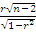 pada taraf 10% uji dua sisi.

- HASIL PENELITIAN DAN PEMBAHASAN
- Analisa Data
Untuk kepentingan analisis data ini, maka penulis menggunakan alat analisis statistik Koefisien Korelasi Product Moment (Pearson) adalah sebagai berikut:
Rumus :
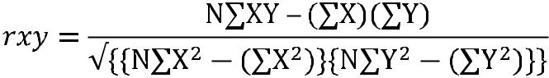

Keterangan:
r xy = koefisien korelasi anatara variabel X dan variabel Y, dua
variabel dikorelasikan
N = Jumlah Sampel
∑XY = jumlah perkalian antara X dan Y
∑x = jumlah seluruh skor variabel x
∑y = jumlah seluruh skor variabel y
∑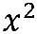 = jumlah skor kuadrat variabel x
∑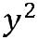 = jumlah skor kuadrat variabel y
Analisis dilakukan dengan menggunakan program aplikasi SPSS 17.0 for Windows. Hasil analisis korelasi tersebut di sajikan pada tabel berikut ini:

Tabel 1. Hasil Analisis Korelasi Product Moment (Pearson)
Correlations
 |  | KEPEMIMPINAN KEPALA SEKOLAH | KINERJA GURU
KEPEMIMPINAN KEPALA SEKOLAH | Pearson Correlation | 1 | .675**
 | Sig. (2-tailed) |  | .000
 | N | 27 | 27
KINERJA GURU | Pearson Correlation | .675** | 1
 | Sig. (2-tailed) | .000
 | N | 27 | 27
**. Correlation is significant at the 0.01 level (2-tailed).
Sumber : Pengolahan data dengan SPSS for windows ver. 17

Berdasarkan hasil perhitungan tersebut di atas, maka diperoleh $r_{hit}$ = 0,675, ini berarti bahwa hasil tersebut lebih besar jika dibandingkan dengan table harga-harga kritis dari koefisien korelasi Product Moment (Pearson) untuk n = 27 pada tingkat signifikansi 5% yaitu 0,381 atau dapat dikatakan bahwa $r_{hit}$ = 0,675 > $r_{tab}$ = 0,381. Hal ini bermakna bahwa korelasi antara variabel kepemimpinan kepala sekolah (X) dengan variabel kinerja guru (Y) bersifat positif dan signifikan.
Sementara itu jika hasil tersebut di bandingkan dengan table pedoman untuk memberikan interpretasi terhadap Korelasi Koefisien Product Moment (Pearson), maka hasil perhitungan tersebut berada pada interval 0,60 – 0,799 yang berarti terdapat derajat hubungan yang kuat antara variabel Kepemimpinan Kepala Sekolah (X) dengan variabel Kinerja Guru (Y).
Dalam upaya melihat seberapa besar kontribusi variabel X (Kepemimpinan Kepala Sekolah) terhadap variabel Y (Kinerja Guru), maka digunakan rumus Koefisien Penentu (KP) yakni :
KP = $r^{2}$x100%
= (0,675 x 0,675)x100%
= 45,5%

Hal ini menunjukkan bahwa Kepemimpinan Kepala Sekolah (X) mempengaruhi sebesar 45,5% terhadap Kinerja Guru (Y) Sekolah Luar Biasa Negeri Tenggarong, sedangkan 54,5% dipengaruhi oleh faktor lain diluar penelitian ini.
Berdasarkan beberapa hasil penelitian di atas menunjukkan sebagai seorang pemimpin kepala sekolah mempunyai tugas untuk menggerakkan segala sumber yang ada di sekolah sehingga dapat diberdayakan untuk digunakan secara maksimal demi mencapai tujuan yang telah ditetapkan. Baik atau buruknya kinerja guru di sekolah sangat bergantung pada bagaimana kemampuan kepala sekolah dalam mempengaruhi perilaku guru dalam melaksanakan tugas.
- Uji Hipotesis
Sementara itu untuk mengetahui besarnya pengaruh suatu variabel terhadap variabel lainnya dan menguji hipotesis yang dirumuskan di dalam penelitian ini, maka digunakan alat penguji t-student atau yang sering disebut dengan uji-t yang rumusnya adalah sebagai berikut:
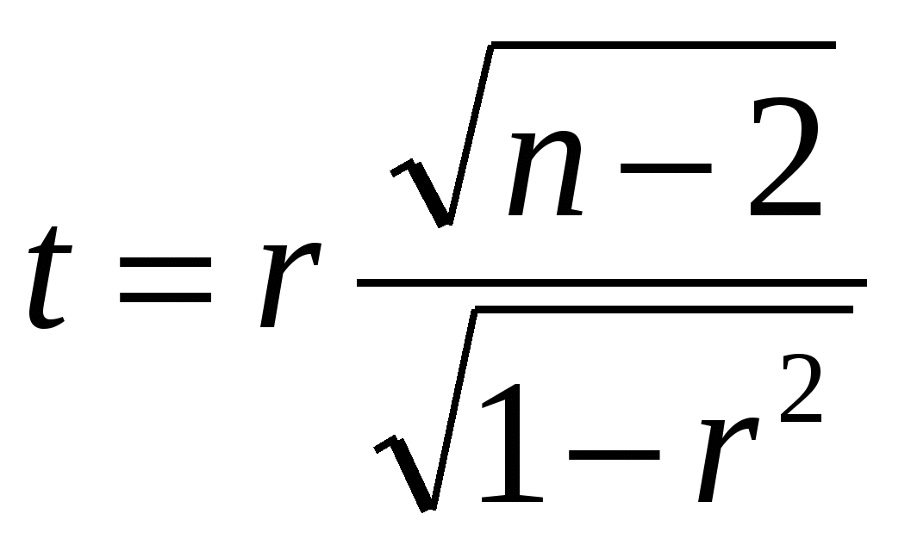
Dimana :
t = Uji-t
r = Koefisien Korelasi
n = Jumlah Pengamatan (Sampel)

Perhitungan untuk uji-t ini pun dilakukan dengan program aplikasi SPSS 17.0 for Windows, yaitu dengan menggunakan formulasi dari regresi linear sederhana yang hasil perhitungannya disajikan dalam table berikut ini:

Table 2 Hasil Perhitungan Dengan Metode Regresi Linear Sederhana
Coefficientsª
Model |  | Unstandardized Coefficients |  | Standardized Coefficients | T | Sig.
 |  | B | Std. Error | Beta
1 | (Constant) | 16.190 | 7.892 |  | 2.051 | .051
 | KEPEMIMPINAN KEPALA SEKOLAH | .534 | .117 | .675 | 4.570 | .000
a. Dependent Variable: KINERJA GURU

Dari hasil perhitungan yang disajikan di dalam table tersebut diatas terlihat dari hasil uji-t adalah t-kritis atau t-hitung = 4,570. Jika hasil ini dibandingkan dengan nilai pada table harga-harga t-kritis student ternyata lebih besar yaitu = 4,570 > 2,059 pada tingkat signifikan 0,05 untuk n-2 (27 – 2 = 5).
Ini berarti terdapat pengaruh yang signifikan antara variabel Kepemimpinan Kepala Sekolah (X) dengan peningkatan Kinerja Guru (Y) di SLB Negeri 1 Tenggarong Kabupaten Kutai Kartanegara.

- PENUTUP
- Kesimpulan
Berdasarkan hasil analisis terhadap data yang berhasil dihimpun di lapangan, maka dapat diambil beberapa kesimpulan sebagai berikut:
- Dari hasil analisis diketahui koefisien korelasi r = 0,675. Berdasarkan hasil analisis tersebut, jelas terlihat bahwa kepemimpinan kepala sekolah yang yang diterapkan kepada guru di Sekolah Luar Biasa Negeri Tenggarong mempunyai pengaruh yang kuat sehingga dapat meningkatkan kinerja guru.
- Dari hasil perbandingan nilai r dapat diketahui bahwa terdapat hubungan yang sangat erat antara kepemimpinan kepala sekolah dengan kinerja guru Sekolah Luar Biasa Negeri Tenggarong dimana nilai $r_{hit}$ = 0,675 > $r_{tab}$ = 0,381. Jika dilihat dari interprestasi koefisien korelasi bahwa perhitungan tersebut berada pada interval koefisien 0,61 – 0,80, dengan demikian maka kedua variabel mempunyai derajat hubungan yang kuat dan bersifat positif.
- Berdasarkan hasil perhitungan yang dibuat, untuk pengujian hipotesis dengan menggunakan “Uji-t” didapat $t_{hit}$ sebesar 4,570 yang berarti bahwa $t_{hit}$ lebih besar dari $t_{tab}$ yaitu 4,570 > 2,059 dengan nilai kritis n-2 = 25 dengan taraf signifikansi 0,05 artinya menolak $H_{0}$ dan menerima $H_{a}$. Dengan demikian terdapat hubungan yang signifikan antara Kepemimpinan Kepala Sekolah dengan peningkatan Kinerja Guru Sekolah Luar Biasa Negeri Tenggarong. Dan hipotesis terjawab.

- Saran
Adapun saran yang dapat dikemukakan berkaitan dengan kesimpulan di atas adalah:
- Kepala sekolah sebagai figure sentral di sekolah hendaknya memberikan teladan, mengembangkan kompetensi yang dimiliki, senantiasa memberdayakan guru secara terus-menerus agar kinerja guru semakin baik dan memberikan motivasi inspirasional bagi guru. Motivasi tersebut dapat direalisasikan dengan menerapkan sistem penghargaan bagi guru yang berprestasi dan mempunyai kinerja yang bagus. Hal tersebut akan memacu kinerja guru menjadi semakin meningkat.
- Bagi guru agar selalu meningkatkan kinerjanya pada berbagai tahap pembelajaran agar mempunyai kualitas dalam pengajaran terhadap anak didik. Salah satunya dengan cara menjadikan sosok kepala sekolah dengan kepemimpinan yang berkualitas sebagai panutan dalam menjalankan tugasnya sebagai pengajar sehingga dapat membantu meningkatkan kinerja dari guru. Peneladanan sikap kepala sekolah dapat dilakukan dengan cara selalu melakukan diskusi dengan kepala sekolah yang terkait dengan pembelajaran, menerima masukan dan kritik yang membangun dari kepala sekolah, dan selalu mematuhi instruksi kepala sekolah demi kemajuan anak didik.
- Guru diharapkan mengikuti pelatihan-pelatihan yang diselengarakan oleh sekolah untuk lebih meningkatkan kompetensi sebagai pendidik.

DAFTAR PUSTAKA

Astanti, dkk. 2013. Pendidikan Anak Berkebutuhan Khusus. UPI, Bandung.
Departemen Pendidikan Nasional. 2004. Pengembangan Perangkat Penilaian Kinerja Guru. Jakarta: Ditjen Dikti, Bagian Proyek P2TK.
Husaini Usman. 2012. Kepemimpinan Pendidikan Kejuruan. Yogyakarta: UNY Press.
Kartini Kartono. (1990). Pemimpin dan Kepemimpinan. Jakarta: Rajawali.
Mangkunegara, Anwar Prabu. 2007. Manajemen Sumber Daya Manusia Perusahaan. Bandung: PT Rosda Karya.
Mulyasa, E, 2004. Menjadi Guru Profesional, Bandung: PT. Remaja Rosdakarya.
----------- 2005. Menajemen Berbasis Sekolah, Bandung: PT. Remaja Rosdakarya,
----------- 2005. Menjadi Kepala Sekolah Profesional, Bandung: PT. Remaja Rosdakarya,
Nataijaya, Profesional Tenaga Kependidikan: Guru Dan Pekerjaannya, Bandung: Universitas Pendididkan Indnesia, 2002.
Peraturan Menteri Pendidikan Nasional Republik Indonesia Nomor 13 tahun 2007 tentang Kepala Sekolah/Madrasah.
Prawirosentono, Suryadi. 1999. Kebijakan Kinerja Karyawan. Jakarta: Bina Aksara
Suhardiman, B. 2012. Studi Pengembangan Kepala Sekolah: Konsep dan Aplikasi, Rineka Cipta, Jakarta.

